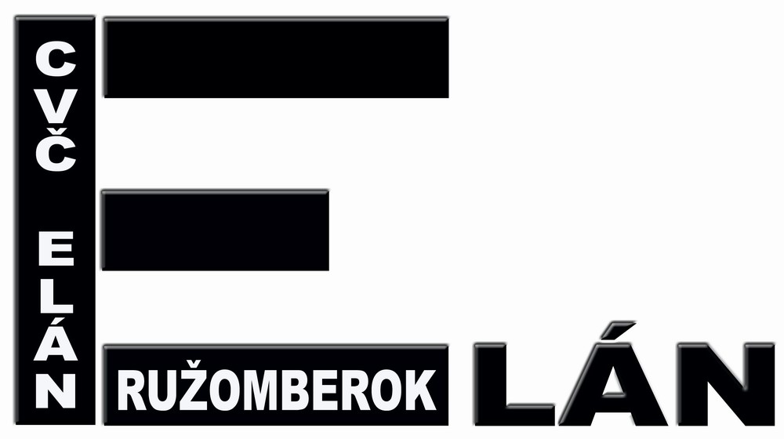
Centrum voľného času Elán, Dončova 1, 034 01 Ružomberok
ŽIADOSŤ O PRIJATIE ZA ČLENA DO ZÁUJMOVÉHO ÚTVARU CVČ ELÁN V ŠKOLSKOM ROKU 2021/2022

Meno a priezvisko dieťaťa/člena ZÚ:
Dátum narodenia dieťaťa/člena ZÚ:
Presná adresa trvalého bydliska: _________________________________________
Škola: ________________________________________ Trieda: _________________
Meno a priezvisko rodiča/ zákonného zástupcu: _____________________________
Tel. kontakt rodič/zákonný zástupca:
Email rodič/zákonný zástupca:
Názov záujmového útvaru (ZÚ)/ krúžku: 1. _______________________________________

2. _______________________________________
Poznámka: Rodič/ zákonný zástupca je týmto oboznámený, že osobné údaje, ktoré sú uvedené v žiadosti, sú spracovávané v súlade so zákonom č. 18/2018 Z.z. o ochrane osobných údajov.
Ako zákonný zástupca súhlasím:
- s uverejnením mena, priezviska, ročníka, školy člena ZÚ pri zverejňovaní výsledkov dosiahnutých v rôznych súťažiach organizovaných CVČ a s uverejňovaním fotografií a videonahrávok z vystúpení členov ZÚ, z akcií a aktivít organizovaných CVČ na webovom sídle, na sociálnych sieťach, na výsledkových listinách, bulletinoch, nástenných tabuliach, vo verejných médiách. ◻ ÁNO ◻ NIE
Môj súhlas je dobrovoľný a trvá do odvolania.
Bol som oboznámený s uhradením poplatku na čiastočnú úhradu záujmovej činnosti, stanoveným VZN č.04/2019 mesta Ružomberok.

V Ružomberku dňa ___________________ _____________________________
Podpis rodiča / zákonného zástupcu

ŽIADOSŤ DO CVČ ELÁN JE POTREBNÉ ODOVZDAŤ DO 14.9.2021, VZDELÁVACÍ POUKAZ MÔŽETE ODOVZDAŤ DO 24.9.2021
www.cvcrk.sk

V zmysle § 14 ods. 3 zákona č. 18/2018 Z. z. dotknutá osoba má právo kedykoľvek odvolať súhlas so spracovaním osobných údajov, ktoré sa jej týkajú. Odvolanie súhlasu nemá vplyv na zákonnosť spracúvania osobných údajov založenom na súhlase pred jeho odvolaním; pred poskytnutím súhlasu musí byť dotknutá osoba o tejto skutočnosti informovaná. Dotknutá osoba môže súhlas odvolať rovnakým spôsobom akým súhlas udelila.

ČESTNÉ VYHLÁSENIE PRE ZBER ÚDAJOV pre školský rok 2021/2022

Identifikačné údaje o žiakovi
Ako zákonný zástupca dieťaťa (meno dieťaťa): ................................................................................. dátum narod.: ........................, adresa trvalého pobytu: ...................................................................... vyhlasujem, že poskytujem – neposkytujem (zakrúžkujte) súhlas pre CVČ Elán, Dončova 1, Ružomberok na jeho započítanie do zberu údajov podľa § 7a zákona č. 325/2012 Z.z., ktorým sa dopĺňa zákon č. 597/2003 Z.z. o financovaní základných škôl, stredných škôl a škol. zariadení v znení neskorších predpisov a o zmene a doplnení niektorých zákonov. Ďalej čestne vyhlasujem, že súhlas na započítanie do zberu údajov podľa §7a zákona č. 352/2012 Z.z. som poskytol iba jednému centru voľného času (nesúvisí so ZUŠ a pod.).

V Ružomberku dňa ___________________
_____________________________
Podpis rodiča / zákonného zástupcu

